Утверждаю
Заведующий отделом по спорту и
молодежной политике администрации
городского округа Семеновский
____________________ В.Б. Смирнов

ПОЛОЖЕНИЕ
о проведении V окружного конкурса
«Креативных транспортных средств»
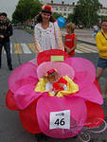
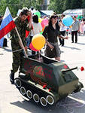  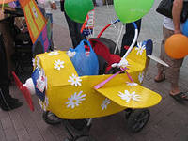 | 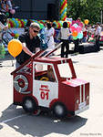  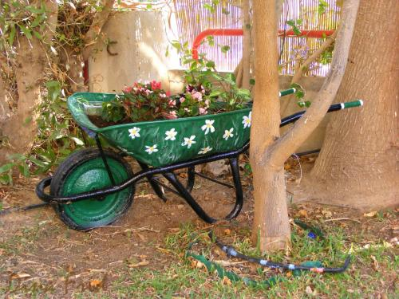  2017 год | 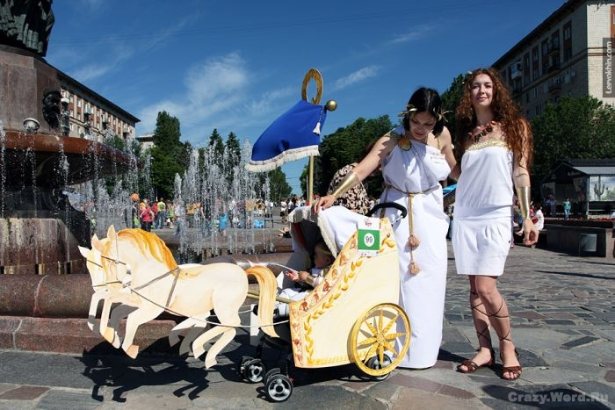  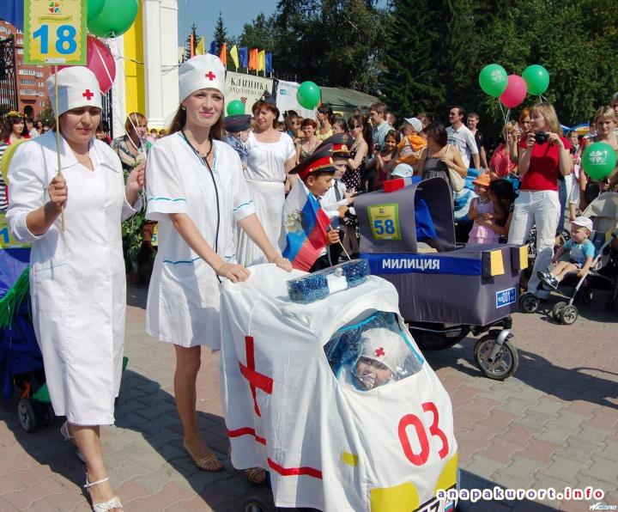
1. Общие положения
III окружной конкурс «Креативных транспортных средств» проводится в рамках мероприятий, посвященных празднованию Дня Российской молодежи.

2. Цели и задачи
2.1. популяризация позитивно-направленных видов молодежного досуга;
2.2. выявление, поддержка и реализация творческих возможностей молодых семей;
2.3. создание условий для обогащения содержания и организации форм семейного досуга;
2.4. Выявление творческого потенциала участников конкурса.

3. Организаторы
Организатором конкурса является отдел по спорту и молодежной политике администрации городского округа Семеновский.

4. Сроки и место проведения
Конкурс - парад состоится 25 июня 2017 года в 17.00 на площади Ленина в рамках празднования Дня Российской молодежи. Регистрация участников с 16.30.

5. Условия и порядок проведения
5.1. Для участия в конкурсе-параде приглашаются все желающие с транспортными средствами (тачками, тележками, колясками, велосипедами и другими) оформленными оригинальным способом.
5.2. В ходе проведения конкурса состоится:
- регистрация участников, выдача номеров (стол регистрации) на крыльце ЦКиИ (Дом культуры) с 16.30 до 17.00 ч;
- формирование колонны, работа членов жюри (пл. Ленина) 17.00 – 17.20;
- парад (старт от места построения вокруг по пл. Ленина, финиш пл. Ленина напротив крыльца) 17.20 – 18.00;
- представление команд 18.00 – 18.20;
- награждение участников (крыльцо) 18.40 – 19.00.
5.3. К участию в конкурсе допускаются конкурсанты, подавшие заявку и прошедшие предварительную регистрацию.
5.4. Заявки установленного образца (приложение) на участие в конкурсе-параде принимаются до 23 июня 2017 года.
- Отдел по спорту и молодежной политике по адресу: пл. Ленина, д.2, 2-й этаж, тел. 5-26-11, 5-31-91, e – mail: sport@semenov.nnov.ru

Программа конкурса:
Конкурс проводится в двух номинациях:
«Парад колясок» - (для участия приглашаются семьи с детьми и украшенным или раскрашенным транспортным средством — детской коляской, присутствие ребенка в коляске обязательно!).
«Тачка» на прокачку» - в этой номинации можно принять личное или командное участие. Транспортным средством может быть все, что угодно: велосипед, садовая тачка, тележка, санки и т. п.

6. Требования к оформлению транспортного средства
6.1. Участники конкурса-парада оформляют транспортное средство (летний или зимний вариант - не имеет значения) оригинальным способом, создают свой уникальный образ, используя любые подходящие материалы, не мешающие движению транспортного средства и не предоставляющие опасности для окружающих.
6.2. Присутствие команды от 2 до 4 человек с транспортным средством обязательно.
6.3. Транспортное средство и все члены команды участвуют в конкурсе в едином образе с учетом костюмов.

7. Критерии оценки
7.1. Оригинальность идеи.
7.2. Раскрытие темы, художественного замысла.
7.3. Красочность.
7.4. Участие в конкурсе всей заявленной команды..

8. Награждение
8.1. Награждение проводится согласно решению жюри.
8.2. Все участники награждаются дипломами и памятными подарками, за счет средств отдела по спорту и молодежной политике или привлеченных средств.

9. Жюри конкурса
Для организации конкурса-парада и определения лучших работ формируется жюри. В своей деятельности жюри конкурса руководствуются настоящим Положением.
Жюри конкурса:
- определяет своим решением победителей конкурса-парада в различных номинациях,
- организует торжественное вручение дипломов и призов участникам конкурса-парада;
- оставляет за собой право определять дополнительные номинации конкурса-парада.
Решение жюри является окончательным и пересмотру не подлежит.

Приложение к Положению о проведении
окружного конкурса «Креативных транспортных средств»

Заявка
на участие в окружном конкурсе «Креативных транспортных средств»
1. Ф.И.О. участников команды (2 – 4 человека) __________________________
__________________________________________________________________
__________________________________________________________________
__________________________________________________________________
2. Возраст участников _______________________________________________
3. Название экипажа ________________________________________________
3. Несколько слов о команде (девиз, кричалка, стишок)
__________________________________________________________________
__________________________________________________________________
__________________________________________________________________
__________________________________________________________________
__________________________________________________________________
__________________________________________________________________
4. Контактная информация (телефон) __________________________________
Дата ___________________
Подпись________________

